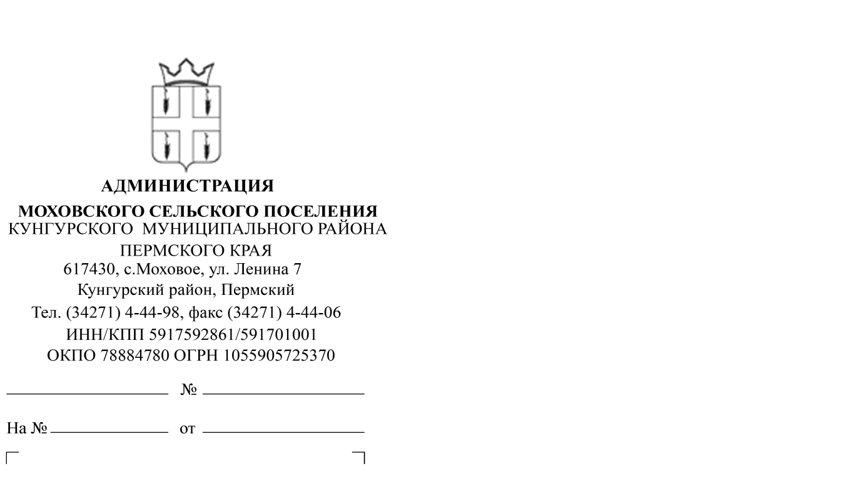

О публикации информации о предоставлении в собственность земельных участков

Опубликовать 01.07.2016 г. на официальном сайте администрации Моховского сельского поселения информацию о предоставлении земельных участков в аренду либо собственность, согласно приложению 1.

Глава Моховского
сельского поселения В.Н. Мальцев

Семеновских С.С.,
8(34271)4-45-13
Приложение 1

В соответствии со ст. 39.3, 39.6, 39.18 Земельного Кодекса РФ, администрация Моховского сельского поселения Кунгурского муниципального района (адрес: Пермский край, Кунгурский район, с. Моховое, ул. Ленина, д. 7, 2 этаж, кабинет ведущего специалиста по имуществу, землеустройству и градостроительству, приемные дни для ознакомления с материалами и подачи заявлений: понедельник, вторник, четверг, с 8:00 часов до 17:00 часов, обед с 12:00 до 13:00 часов) извещает население о предстоящем предоставлении земельных участков:
с кадастровым № 59:24:1630101:324, категория: земли населенных пунктов, адрес: Пермский край, Кунгурский район, д. Поповка, разрешенное использование: для ведения личного подсобного хозяйства, площадью 2474 кв.м., в аренду на срок 20 лет;
с кадастровым № 59:24:1630101:992, категория: земли населенных пунктов, адрес: Пермский край, Кунгурский район, д. Поповка, ул. Цветочная, разрешенное использование: личное подсобное хозяйство, площадью 1560 кв.м., в собственность;
с кадастровым № 59:24:1550101:1618, категория: земли населенных пунктов, адрес: Пермский край, Кунгурский район, с. Моховое, ул. Молодежная, разрешенное использование: для ведения личного подсобного хозяйства, площадью 435 кв.м., в собственность;
с кадастровым № 59:24:3730102:807, категория: земли населенных пунктов, адрес: Пермский край, Кунгурский район, д. Поповка, разрешенное использование: для жилищного строительства, площадью 1573 кв.м., в собственность;
с кадастровым № 59:24:1590101:213, категория: земли населенных пунктов, адрес: Пермский край, Кунгурский район, д. Кисели, ул. Нагорная, д. 1, разрешенное использование: личное подсобное хозяйство, площадью 1500 кв.м., в собственность;
с кадастровым № 59:24:1590101:216, категория: земли населенных пунктов, адрес: Пермский край, Кунгурский район, д. Кисели, ул. Нагорная, д. 3, разрешенное использование: личное подсобное хозяйство, площадью 1250 кв.м., в собственность;
Граждане или крестьянские (фермерские) хозяйства, заинтересованные в предоставлении земельных участков, в течение тридцати дней соответственно со дня опубликования и размещения извещения могут подавать заявления о намерении участвовать в аукционе по продаже либо аренде таких земельных участков.

